学习中心——教务管理系统——学位管理
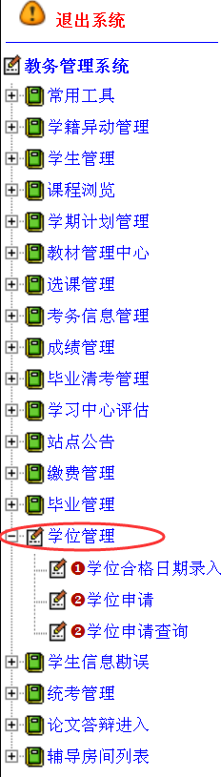
操作说明：
学习中心在指定时间内进行进行申请
1）学习中心通过条件筛选申请学位毕业生。
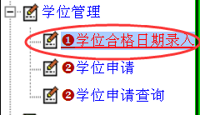
2）录入筛选数据学位英语通过时间，在列表下方点“添加”进行数据提交。
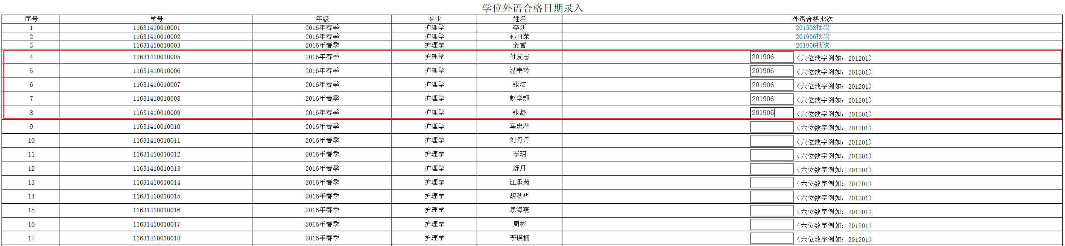
- 进行数据学位申请。
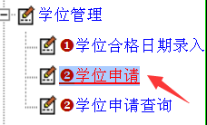
此时能看到录入了学位外语通过时间的数据已经进行添加，满足学位申请的数据前方可以勾选，不满足学位申请条件的数据前方“£”为灰色，不可勾选。
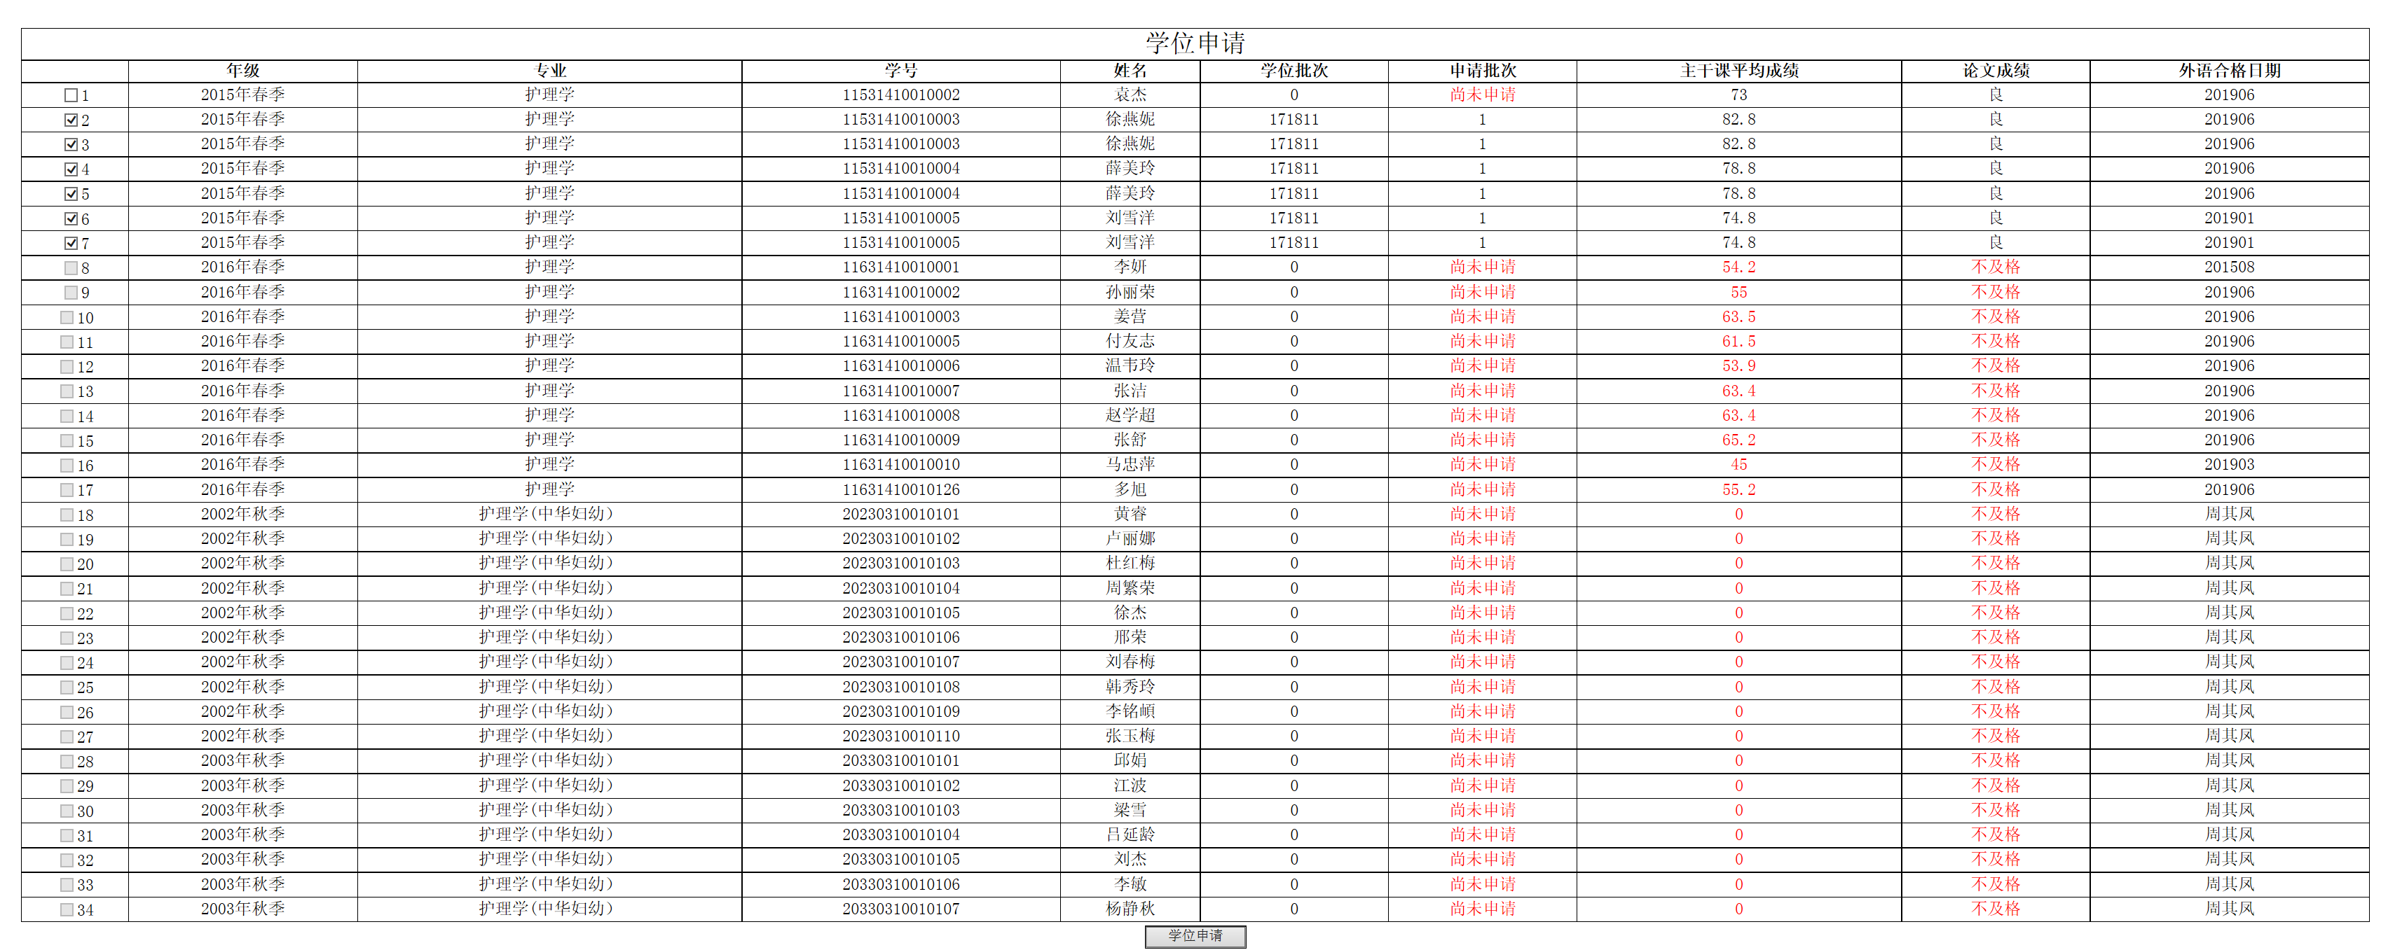
选择要申报数据点“学位申请”。
进入学位申请数据信息编辑页面，对每项具体信息可做修改。

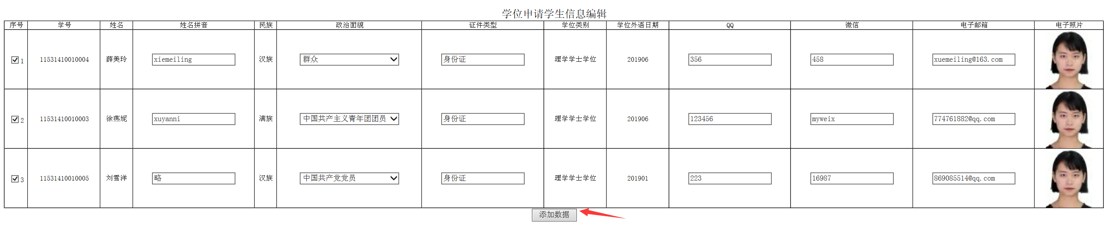
备注：信息填报不全或照片不符合规定者，不予通过申请，原数据直接打回！

